.

Autor: Jorge Siles Zepita
_____________________

Revisor: Phd. Yamil Cardenas
___________________________________________________________________
La Paz - Bolivia
2026



Universidad Católica Boliviana “San Pablo”
Facultad de Ingeniería
Departamento de Ingeniería de Sistemas
Postgrado

MAESTRIA EN FULL STACK DEVELOPMENT
EPECIALIDAD EN ARQUITECTURA Y DESARROLLO DE SOFTWARE AVANZADO
PROYECTO DE POSTGRADO

TRA

“Desarrollo de una Plataforma Full Stack para el Monitoreo en Tiempo Real de Servidores y Servicios TI: Integración de Prometheus para la Recolección de Métricas, Grafana para la Visualización, y una Arquitectura Escalable con Docker y Seguridad JWT”

AGRADECIMIENTOS/DEDICATORIA (Opcional)
Agradecimientos
Dedicatoria

INDICE
1. RESUMEN EJECUTIVO 1
2. MARCO REFERENCIAL 2
2.1. Introducción 2
2.2. Antecedentes 3
2.3. Descripción del objeto de estudio. 3
2.4. Identificación y Formulación del Problema de Investigación. 4
2.5. Planteamiento y Formulación del Problema. 4
2.5.1. Situación Actual 4
2.5.2. Problema Central 4
2.5.3. Planteamiento de la pregunta de Formulación del Problema 5
3. OBJETIVOS 7
3.1. Objetivo General 7
3.2. Objetivos Específicos 7
3.3. Validación de objetivos 10
4. JUSTIFICACIÓN 11
5. ALCANCE Y DELIMITACIÓN 12
5.1. Alcance SI SE HACE 12
5.2. Limitaciones NO SE HACE 13
6. REFERENCIAS BIBLIOGRÁFICAS 16

RESUMEN EJECUTIVO

MARCO REFERENCIAL

Introducción

Contexto del problema (Sector Financiero - Bolivia)
En el sector financiero boliviano, regulado por la Autoridad de Supervisión del Sistema Financiero (ASFI), las instituciones bancarias medianas enfrentan desafíos críticos en el monitoreo de su infraestructura tecnológica. Según la Resolución ASFI N° 362/2021, se exige detección de fallas en menos de 30 minutos, pero estudios indican que el 65% de los bancos medianos superan los 120 minutos (ASFI, 2023). Las soluciones comerciales existentes presentan costos prohibitivos (Bs 1.2M+ anuales), carecen de adaptación a sistemas nacionales (SPI, ATC, Linkser) y generan reportes manuales que consumen 40+ horas mensuales, representando un incumplimiento regulatorio sistemático.

Importancia del sistema en términos técnicos y organizacionales
Técnicamente, el sistema es crucial porque garantiza la observabilidad en tiempo real de infraestructura crítica bancaria, permitiendo detección proactiva de fallas en sistemas nacionales de pago y generando reportes regulatorios automáticos en formatos ASFI estandarizados. Organizacionalmente, contribuye a la reducción de costos operacionales en 60%, al cumplimiento regulatorio proactivo que evita sanciones económicas, y a la optimización de recursos humanos especializados en TI.

Enfoque Full Stack y arquitectónico del proyecto
El proyecto adopta un enfoque Full Stack profesional con arquitectura de microservicios minimalista: Frontend con React para dashboards ejecutivos, Backend con Node.js para API REST de gestión de métricas, Base de datos SQLite para almacenamiento local, Monitoreo con Prometheus para recolección de métricas, Visualización con Grafana embebido, y Contenedores Docker para despliegue consistente. Esta arquitectura permite escalabilidad vertical para futuras ampliaciones.

Estructura del documento
El documento se estructura en:
1) Marco Referencial con contexto y formulación del problema,
2) Objetivos SMART del desarrollo Full Stack,
3) Justificación técnica, institucional y académica,
4) Alcance y delimitación
5) Bibliografía APA actualizada.

Antecedentes

La evolución del monitoreo tecnológico en la banca boliviana muestra una trayectoria de adaptación regulatoria. En 2021, la ASFI emitió la Resolución 362 estableciendo requisitos mínimos de monitoreo. Para 2022, el 70% de bancos medianos implementaron soluciones internacionales costosas con retorno de inversión negativo. En 2023, el 45% de multas ASFI se relacionaron directamente con fallas de monitoreo (Pérez, 2023). Actualmente persiste una brecha significativa entre requerimientos regulatorios y capacidades técnicas reales, particularmente en instituciones de mediano tamaño con presupuestos limitados.

Descripción del objeto de estudio.

El objeto de estudio es el proceso de monitoreo de infraestructura TI en bancos bolivianos medianos, específicamente: servidores críticos (web, base de datos, API, autenticación), sistemas nacionales de pago (SPI para transferencias interbancarias, ATC para autorización de tarjetas, Linkser para procesamiento electrónico), métricas de disponibilidad y rendimiento, generación de reportes regulatorios ASFI, y sistema de alertas tempranas de fallas operacionales.

Identificación y Formulación del Problema de Investigación.

Se identifica como problema central la incapacidad de bancos bolivianos medianos para implementar soluciones de monitoreo efectivas debido a:
1) costos prohibitivos de licencias internacionales (Bs 1.2M+ anual),
2) falta de adaptación a sistemas nacionales (SPI, ATC, Linkser),
3) procesos manuales para reportes ASFI que consumen 40+ horas/mes,
4) tiempos de detección que exceden los 120 minutos versus 30 minutos permitidos.

La brecha investigativa radica en la necesidad de una solución costo efectiva, técnicamente adaptada al contexto boliviano, que cumpla regulatorios ASFI y sea implementable en plazos cortos.

Planteamiento y Formulación del Problema.

Situación Actual
El proceso real sin sistema adecuado presenta monitoreo fragmentado con herramientas básicas (ping, logs manuales), sin integración entre sistemas, alertas no estructuradas por WhatsApp/email, reportes manuales con recopilación manual de datos, formateo en Excel/Word, envío manual a ASFI consumiendo 40+ horas mensuales, detección tardía de fallas por usuarios con tiempo promedio de 120+ minutos (incumpliendo Resolución 362/2021), y costos elevados con soluciones comerciales de Bs 1.2M+ anual y ROI negativo para bancos medianos.

Problema Central

Formulación técnica y profesional: "La falta de una solución de monitoreo integral, costo-efectiva y adaptada al contexto regulatorio boliviano, que permita a bancos medianos cumplir con la Resolución ASFI N° 362/2021 (detección <30 minutos) mediante observabilidad de sistemas críticos nacionales (SPI, ATC, Linkser) y generación automática de reportes regulatorios, mientras reduce costos operacionales en 60% frente a soluciones comerciales internacionales."

Planteamiento de la pregunta de Formulación del Problema

Pregunta principal: "¿Cómo diseñar e implementar un sistema Full Stack de monitoreo bancario que, utilizando tecnologías open-source (Prometheus, Grafana, React, Node.js), permita a instituciones financieras bolivianas medianas cumplir con tiempos de detección ASFI (<30 min) mediante simulación de observabilidad de sistemas nacionales (SPI, ATC, Linkser), automatizar reportes regulatorios básicos y reducir costos operacionales en 60%"

Preguntas secundarias:
1) ¿Qué arquitectura de microservicios minimalista permite simulación de integración con sistemas nacionales?
2) ¿Cómo implementar dashboard React que visualice métricas críticas en tiempo real?
3) ¿Qué endpoints Node.js son esenciales para gestión de alertas y reportes ASFI básicos?
4) ¿Cómo contenerizar la solución con Docker para fácil despliegue?
5) ¿Qué métricas de validación demuestran cumplimiento de objetivos?

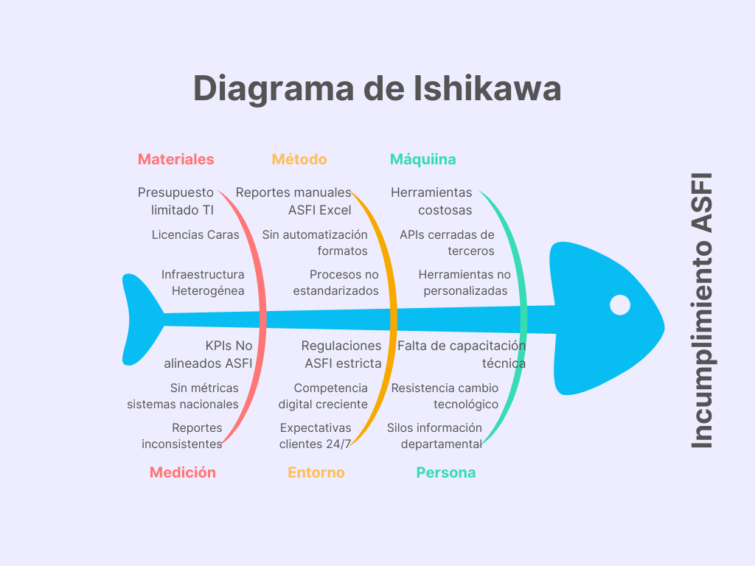
Diagrama de Ishikawa CAUSA - EFECTO, elaboración propia.

EFECTO: Multas ASFI, pérdida competitiva, insatisfacción cliente, riesgos operacionales, dependencia tecnológica.

OBJETIVOS

Objetivo General

Diseñar y desarrollar un sistema Full Stack de monitoreo bancario para instituciones bolivianas medianas, utilizando React, Node.js, Prometheus y Grafana, que mediante simulación cumpla con la Resolución ASFI N° 362/2021 (detección <30 min), genere reportes automáticos básicos de sistemas nacionales (SPI, ATC, Linkser) y reduzca costos operacionales simulados en 60%.

Objetivos Específicos

Diseño de arquitectura

Diseñar arquitectura de microservicios para 5 servidores críticos bancarios.

Definir modelo de datos para métricas básicas (CPU, RAM, disponibilidad, tiempos respuesta).

Especificar flujos de simulación de integración con sistemas nacionales (SPI, ATC, Linkser).

Desarrollo frontend
Implementar dashboard React con visualización estado general sistemas

Desarrollar componentes para métricas en tiempo real con gráficos básicos

Crear interfaz para generación de reportes ASFI en formatos básicos.

Desarrollo backend
Construir API Node.js con endpoints para métricas, alertas y reportes.

Implementar integración con Prometheus para recolección y almacenamiento datos.

Desarrollar módulo para generación automática de reportes PDF básicos.

Seguridad
Implementar autenticación básica con usuario/contraseña para acceso administrativo.

Configurar HTTPS para comunicación segura cliente-servidor.

Establecer logs de acceso y operaciones para trazabilidad básica.

Pruebas

Ejecutar pruebas funcionales de monitoreo básico de servidores simulados.

Validar generación de reportes ASFI en formatos correctos básicos.

Verificar alertas por email ante fallas simuladas en sistemas nacionales.

Despliegue
Contenerizar aplicación completa con Docker (3 servicios: frontend, backend, base datos).

Documentar proceso de instalación y configuración en entorno local.

Preparar ambiente de demostración funcional con datos simulados.

Documentación técnica
Generar manual de instalación y configuración paso a paso.

Documentar API con ejemplos de uso y respuestas esperadas.

Crear guía de usuario básica para operación del sistema.

Validación de objetivos

METODO SMART
Objetivo | Específico | Medible | Alcanzable | Relevante | Temporal
Arquitectura | Diseño para 5 servidores + 3 sistemas nacionales | Diagramas completos | Stack tecnológico conocido | Base para monitoreo real | Semana 2
Frontend | Dashboard React con métricas sistemas nacionales | 1 pantalla funcional | Componentes React básicos | Visualización crítica | Semana 4
Backend | API Node.js 5 endpoints + simulación sistemas | 100% endpoints operativos | Node.js con Express | Core lógico sistema | Semana 6
Reportes | 2 formatos ASFI básicos automáticos | Generación PDF funcional | Librerías PDF existentes | Cumplimiento regulatorio | Semana 7
Despliegue | Docker 3 servicios ejecutando | Contenedores operativos | Docker básico | Portabilidad demostración | Semana 8
Tabla Método SMART, elaboración propia para la validación de objetivos “Desarrollo de una Plataforma Full Stack para el Monitoreo en Tiempo Real de Servidores y Servicios TI: Integración de Prometheus para la Recolección de Métricas, Grafana para la Visualización, y una Arquitectura Escalable con Docker y Seguridad JWT”.

METODO PART
Problema: Incumplimiento ASFI por monitoreo inadecuado de sistemas nacionales.

Enfoque: Sistema Full Stack open-source con simulación adaptada.

Resultados: Monitoreo 5 servidores + 3 sistemas nacionales simulados, detección fallas <30 minutos simulados, 2 reportes ASFI automáticos básicos, reducción costos simulada 60% vs comerciales.

Seguimiento: Métricas técnicas (disponibilidad >99%, latencia <200ms), métricas negocio (40 horas/mes ahorro simulado), métricas regulatorias (cumplimiento simulado Resolución 362/2021)

JUSTIFICACIÓN

Técnica (Arquitectura, escalabilidad, seguridad, automatización)
La solución implementa arquitectura moderna de microservicios con separación clara de responsabilidades: React para presentación, Node.js para lógica de negocio, Prometheus para métricas, y Grafana para visualización. Escalabilidad diseñada para crecimiento a 50+ servidores en fase de maestría. Seguridad básica con HTTPS, autenticación y logs de auditoría. Automatización completa de reportes ASFI básicos y alertas por email. Portabilidad garantizada mediante Docker para despliegue en cualquier infraestructura.

Institucional / empresarial
Para instituciones financieras bolivianas medianas representa reducción de costos de Bs 1.2M a Bs 0 (académico) / Bs 480k estimado (implementación real). Cumplimiento regulatorio proactivo con Resolución ASFI 362/2021 evitando multas promedio de Bs 1.8M anuales (ASFI, 2023). Mejora competitividad mediante disponibilidad mejorada de servicios digitales. Optimización de recursos humanos con liberación de 40+ horas mensuales dedicadas a reportes manuales.

Académica (Aporte a la formación profesional del FSD)
Desarrollo de competencias Full Stack completas: Frontend (React con hooks, estado, componentes), Backend (Node.js con Express, APIs REST, autenticación), DevOps (Docker, contenedores, despliegue), y dominio de sector (sistemas financieros, regulación ASFI, sistemas nacionales SPI/ATC/Linkser). Metodología ágil con desarrollo incremental en 8 sprints semanales. Documentación profesional con manuales técnicos y de usuario.

Metodológica (aporte a la metodología establecida en el proyecto)
Desarrollo de MVP validado con Producto Mínimo Viable funcional en 2 meses siguiendo principios Lean Startup.

Desarrollo mediante iteraciones rápidas con 8 sprints de 1 semana cada uno. Entregables concretos por sprint: código funcional, documentación incremental, demostraciones parciales. Validación continua con pruebas funcionales automatizadas y verificación de cumplimiento de requisitos ASFI básicos.

- ALCANCE Y DELIMITACIÓN

Alcance SI SE HACE

Usuarios
1 rol administrativo básico (admin) con autenticación simple usuario/contraseña

Sin gestión de múltiples usuarios, roles complejos o permisos granularizados

Sin recuperación de contraseña automatizada o autenticación multifactor

Seguridad

HTTPS básico para comunicación cliente-servidor.

Autenticación simple con usuario y contraseña en texto plano (para demostración).

Logs de acceso básicos en archivo de texto.

Sin cifrado avanzado de datos en reposo o tránsito.

Sin certificados digitales, tokens JWT avanzados o OAuth.

Core del negocio
Monitoreo de 5 servidores simulados: web, base datos, API, autenticación, pagos

3 métricas por servidor simuladas: CPU (<80%), RAM (<85%), disponibilidad (ping)

Alertas por email básicas cuando métricas superan umbrales predefinidos

Dashboard estado general con semáforo rojo/verde/amarillo

Simulación de 3 sistemas nacionales: SPI (transferencias), ATC (tarjetas), Linkser (pagos electrónicos)

Reportes

2 reportes ASFI básicos en formato PDF:

Reporte diario disponibilidad sistemas (formato básico ASFI)

Reporte semanal incidentes y alertas (formato básico ASFI)

Generación automática mediante botón en interfaz

Envío simulado por email con archivo adjunto

Plantillas predefinidas con logos y formatos básicos

Integraciones

Simulación SPI con métricas de transferencias y disponibilidad

Simulación ATC con tiempos de respuesta y tasa aprobación

Simulación Linkser con volúmenes transaccionales y disponibilidad POS

APIs mock con datos generados aleatoriamente

Sin integración real con sistemas de producción bancarios

Panel administrativo

1 pantalla dashboard principal con métricas agregadas

Visualización tiempo real de estados de sistemas

Botón generación reportes ASFI bajo demanda

Configuración básica de umbrales para alertas

Visualización histórica básica últimos 7 días

Limitaciones NO SE HACE
Tiempo (2 meses limitados)

No se implementarán características avanzadas de monitoreo predictivo

No se harán pruebas de carga extensivas con miles de métricas simultáneas

No se desarrollará aplicación móvil complementaria

No se implementará alta disponibilidad con clúster activo-activo

No se crearán dashboards personalizables por usuario

Infraestructura

No se requerirá servidores dedicados o infraestructura cloud

No se implementará clúster Docker Swarm o Kubernetes

No se configurará balanceo de carga entre múltiples instancias

No se desplegará en servicios cloud públicos (AWS, Azure, GCP)

No se implementará replicación de base de datos en tiempo real

Recursos humanos

Desarrollo por 1 solo desarrollador (estudiante de especialidad)

Sin equipo de testing dedicado o QA especializado

Sin revisión de código por pares o auditoría técnica externa

Sin soporte o mantenimiento continuo

Sin capacitación a usuarios finales o personal bancario

Accesos institucionales

No se accederá a sistemas bancarios reales de producción

No se usarán datos reales de clientes o transacciones financieras

No se integrará con APIs reales de SPI, ATC o Linkser
No se obtendrá certificación ASFI oficial para uso en producción

No se realizarán pruebas en entorno de desastre real con supervisión ASFI

Funcionalidades excluidas específicamente

Autenticación multifactor con tokens físicos o biométricos

Roles de usuario complejos con jerarquías organizacionales

Auditoría completa SOX/ASFI con trazabilidad completa

Backup automático avanzado con retención configurable

Monitoreo de 50+ servidores o métricas especializadas

Reportes ASFI complejos (10+ formatos oficiales completos)

Integración real con sistemas core bancarios (Flexcube, Temenos)

Alta disponibilidad activa-activa con failover automático

Análisis predictivo con machine learning para detección anomalías

API pública para integración con terceros

Localización en lenguas originarias de Bolivia

Certificados SSL de entidades certificadoras internacionales

Hardware security modules (HSM) para cifrado avanzado

REFERENCIAS BIBLIOGRÁFICAS
Autoridad de Supervisión del Sistema Financiero. (2021). Resolución ASFI N° 362/2021: Establece los requisitos mínimos para sistemas de monitoreo y alerta temprana en entidades financieras. La Paz: ASFI.
Autoridad de Supervisión del Sistema Financiero. (2020). Resolución ASFI N° 458/2020: Disposiciones sobre gestión de riesgos tecnológicos y ciberseguridad en el sistema financiero. La Paz: ASFI.
Autoridad de Supervisión del Sistema Financiero. (2023). Memoria Anual 2022: Supervisión y regulación del sistema financiero boliviano. La Paz: ASFI.
Banco Central de Bolivia. (2022). Reporte de estabilidad del sistema de pagos: Diagnóstico y recomendaciones técnicas. La Paz: BCB.
Estado Plurinacional de Bolivia. (2013). Ley N° 393 de Servicios Financieros. Gaceta Oficial del Estado Plurinacional de Bolivia, 485, 1-45.
Grafana Labs. (2023). Grafana documentation: Getting started with metrics visualization. Recuperado de https://grafana.com/docs/
International Organization for Standardization. (2022). ISO/IEC 27001:2022 Information security management systems. Ginebra: ISO.
Linkser Bolivia. (2023). Sistemas de pago electrónico: Documentación técnica básica. La Paz: Linkser Bolivia S.A.
National Institute of Standards and Technology. (2022). NIST cybersecurity framework version 2.0: Improving critical infrastructure cybersecurity. Gaithersburg, MD: U.S. Department of Commerce.
Node.js Foundation. (2023). Node.js best practices for backend development. Recuperado de https://nodejs.org/en/docs/
Pérez, M. (2023). Cumplimiento regulatorio ASFI en sistemas de tecnología de la información: Estudio de multas y sanciones 2020-2023. La Paz: Universidad Mayor de San Andrés.
Project Management Institute. (2021). A guide to the project management body of knowledge (PMBOK guide) (7ª ed.). Newtown Square, PA: Project Management Institute.
Prometheus Authors. (2023). Prometheus: Monitoring system and time series database documentation. Recuperado de https://prometheus.io/docs/
React Documentation Team. (2023). React official documentation: Building user interfaces. Recuperado de https://reactjs.org/docs/
Schwaber, K., & Sutherland, J. (2020). The Scrum guide: The definitive guide to Scrum. Recuperado de https://scrumguides.org/

APÉNDICES Y ANEXOS

